附件5

2025年湖南省普通本科高校教育教学改革
优秀典型项目成果简介

项目名称： 基于信息化的翻转课堂教学模式
在大数据技术课程中的应用探讨
单位名称： 信息与工程学院
项目主持人： 蒋亚平
团队成员： 钟频、陈亚妮、肖波

- 项目研究背景
2021年12月29日，全国教育信息化工作会议在京召开。会议指出，要立足教育强国建设、教育优质均衡和教育改革发展看教育信息化，进一步强化加快推进教育信息化的政治担当，以教育信息化推动教育高质量发展。社会需要的是专业应用型人才，从目前课程实际情况来看，发现应用型本科院校课程建设存在一些不足，重理论轻实操，受课时限制的课堂无法融入现实生活中的案例，枯燥乏味的讲解PPT内容，导致学生只能纸上谈兵，不能把所学知识应用到实践中，各大本科院校急需解决的问题是如何从“纸上谈兵”走向“生活实践”。
近年来，随着本科院校的迅速发展，各大高校纷纷申报并设立了数据科学与大数据技术专业，截至2021年年底全国共有681所普通高校开设了该专业。我国出台了《促进大数据发展行动纲要》《大数据产业发展规划(2016-2020年)》等政策文件，鼓励大数据产业发展。人社部《新职业--大数据工程技术人员就业景气现状分析报告》显示：2025年前大数据人才需求仍保持30%-40%的增速，需求总量在2000万人左右。大数据技术广泛应用于互联网、生物医学、物流、城市管理、金融行业、汽车和零售行业，大数据课程对新工科人才的培养起着非常重要的作用。亟待解决的问题是如何培养企业需要的大数据技术人才。
传统教学课堂因时间有限导致师生互动效果差，学生被动接受学习，课堂不活跃，学生不能积极主动的参与到课堂中，后进生的基础薄弱，知识空白点多，思路狭隘，没有明确的学习目标和积极的学习态度，导致信心不中，兴趣降低，上课不认真，没有较强的求知欲。传统教学模式未能充分利用信息化平台开展教学。随着技术的发展，信息化技术引入课堂已具备可行性。基于信息化平台，通过虚拟仿真软件、制作动画等把抽象概念具体化，也可以实现个性化资源的推送、精准化指导学习。传统教学模式无法满足大数据课程的特点，采用的是“教师传授知识，学生接受知识”的传统教学模式，学生接受知识的主渠道停留在课堂上，大数据技术课程理论体系宠大复杂、实践课程实施困难，受课时限制，课堂上无法深入讲解枯燥、抽象的大数据知识，无法通过更多实例讲解重难点，只有传授知识点相关的简单案例，不适合融入生活中的真实案例，导致学生学习兴趣不浓厚，对学习缺乏积极主动性。同时教学方式、考评体系单一化，不能及时有效的掌握学生学习情况。大数据技术是一门综合性和实践性很强的课程，这门课程内容多、难度大、涉及多门学科和工程技能较广的综合性课程，因此传统的“以教师为主体”的照本宣科、填鸭式传授知识的课堂，已不适合当代大学生，更不适应多学科交叉的综合性课程《大数据技术》。在当今“互联网+”时代应该打破这种教学模式，点燃孩子的学习热情。在”互联网+“的时代背景下，教学方式、教学手段和受教育者发生了巨大的变化，研究基于信息化的翻转课堂教学模式迫在眉睫，通过个性化定制，分层推送教学材料，才能真正实现”因材施教、按需学习”，践行以“学生为主体，教师为主导”的“双主体”教学理念，促进应用型高校提升办学水平和综合实力。应用型本科院校是结合中国现在的经济社会发展，以实际操作为重，理论知识为辅，培养适应生产、建设、管理、服务第一线需要的高等技术应用性人才，在培养模式上，以适应社会需要为目标。
从结构上，课程由四篇组成，包括大数据基础篇、大数据存储与管理篇、大数据处理与分析篇和大数据应用篇。从技术上，以Python、JAVA语言和Hadoop、HBase、Spark等主流大数据平台框架为核心的综合性课程，以学生熟练掌握大数据采集、存储、处理、分析与应用的知识与实操能力为最终目标。
本次教改的宗旨是“信息技术的主导--促进学生高效理解知识；翻转课堂的实施--提高学生的学习能力；应用案例的引领--培养学生解决问题的能力”，充分发挥学生的主体地位和教师的主导地位。所以在大数据技术课程教学中，采用基于信息化的翻转课堂的综合式教学，既可以提高学生的学习兴趣，又有助于学生能力的培养。大数据平台可以辅助教学，但不能完全依赖它，课程中相关的数学基础、算法需要课前通过线上学习的方式进行补充，弥补课时不足的问题。
- 研究目标、任务和主要思路
1、研究目标
改革目标：学生掌握大数据技术原理，灵活运用数学知识、算法、编程语言解决生活中的实际问题，不断优化问题的解决方案。
改革内容：如何在现有的资源技术基础上，剖析原理，深度研究大数据技术，大数据平台辅助教学，不同知识点引入生活案例，做到学以致用、用以促学。
2、解决的关键任务
（1）如何以“任务驱动”和“问题解决”作为学习和研究活动的主线，通过信息化技术让抽象的知识变得具体化，加强对知识点的理解与运用，培养学生自主学习和解决问题的能力。
（2）如何解决课时不足、内容丰富，传统课堂教学的局限性。
（3）如何通过应用案例的收集和引入，做到案例和知识的无缝融合，激发学生学习兴趣，从被动接受到主动学习。
（4）如何完善考评体系，加入多形式、多主体、过程性评价、终结性评价，实现科学客观的综合评价体系。
根据人才培养方案、教学目标、教学内容以及我校对于学生能力培养目标和学生的具体情况，结合应用型本科高校学生特点重构教学目标，提高教学效率和提升学生就业竞争力，提出“基于信息化的翻转课堂教学模式”的改革方案，如图1所示。
学生：课前，自主学习，从信息化平台下载任务，观看教师录制或推荐的视频进行预习，遇到问题随时与教师、同学进行线上交流，然后通过学习通或清览题库平台进行课前测评。课中，学生提问，完成教师下达的任务，首先独立思考，然后与小组人员共同探讨和成果展示，并参与评价和反馈意见。课后，进行成果分享，完成教师布置的任务和单元测试，最后整理成报告并上传到信息化平台。
教师：课前，对学习内容进行分割，录制视频或选取互联网优质微课视频，设计案例和抛出问题或任务，准备题库并及时批阅，及时了解学情调整授课思路和重点。课中，创设任务情境，解答学生困惑，引导学生合作交流，组织多元评价。课后，进行教学反思，制定改进方案，分层推送个性化教学资料，布置和批改开放性为主的课后作业。
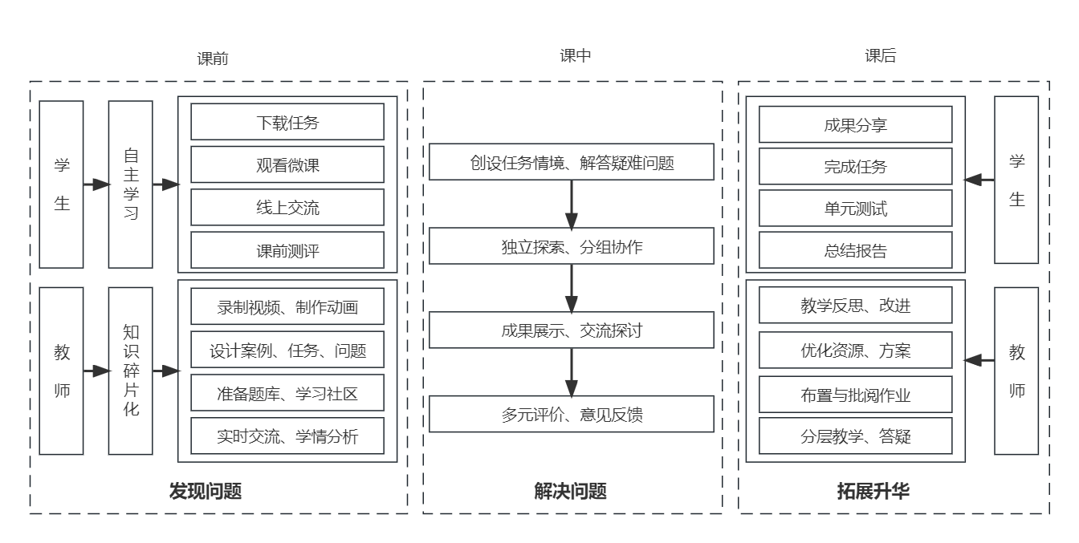
图1 基于信息化的翻转课堂教学模式流程图
3、主要思路
翻转课堂（The Flipped Class）是指在信息化环境中，课程教师提供以教学视频为主要形式的学习资源，学生在上课前观看和学习教学视频等学习资源，师生在课堂上完成作业、答疑、协作探究和互动交流等活动的新型教学模式。本次教改精心设计翻转课堂内容，“翻转课堂”让学生真正成为学习的主人，学生根据自身情况来安排和控制学习时间，能力培养学生自主学习能力、团结合作精神和语言表达能力。
（1）小组合作：以2个自然班为单位进行合班上课，3-4人为一组。
（2）课时分配：采用48学时线下课程+48学时线上课程相结合的方式。
课程总学时48学时=线下课堂16学时+线下翻转课堂16学时+实验16学时
线上翻转课堂48学时=自主学习32学时（1周2学时）+小组讨论16学时（1周1学时）
（3）以练代讲：教师上传微课或推荐MOOC、B站等平台资源。学生课前学习，与同学合作交流，课堂提出问题，教师通过信息化手段进行答疑。由传统课堂的以教为主转变为以学为中心。
（4）案例教学：自主探究式翻转课堂，通过生活案例的导入，更注重强化知识的运用，让翻转课堂趣味性更强，吸引学生的注意力。
（5）信息化手段+小组研讨辩论模式：应用信息化手段和小组研讨方式开展教学，每个教学班级三人或四人为一组，一个学期每个小组必须参加3次研讨辩论，每次安排3组进行辩论，每次课由小组讨论交流、学生成果展示和教师集中答疑三个环节组成，推进“优带差”和“一帮一”的“互惠式”教学，激发学生的学习热情，发挥学生的主观能动性，学生干部是老师的“左膀右臂”，通过优秀干部和优等生带动后进生，促进全体同学共同进步。
基于信息化的翻转课堂教学模式的教学评价，综合应用过程性评价和终结性评价、多形式和多主体相结合的多元评价，课前、课中、课后三者并重，过程性评价采用优秀（A）、良好（B）、合格（C）、不合格（D）四等，终结性评价采用打分的形式。用学生自评、生生互评、教师评价代替传统的教师一人点评，让学生也成为评价的主体，对学生自主学习、解决问题、合作交流等方面进行全面评价，体现了评价“以学生为中心、以教师为主导、以能力为本位”的功能。
- 主要工作举措
1、研究的过程
本研究主要分为三个阶段：准备阶段、需求调研与方案设计实施阶段，以及总结与分析阶段。
首先，在准备阶段，我们详细规划了项目实施的各项内容，明确了研究的目标和任务。接着，在需求调研阶段，我们通过传统的教学模式调研，分析了学生和教师在教学中面临的主要问题和挑战，并通过趋势分析和行业需求调研，发现了当前教学方法的不足。
根据这些分析结果，我们制定了具体的改革方案，并确定了改革的重点方向，包括课程内容优化、教学方法创新以及教学方案的完善。同时，我们积极引入现代教育技术，推动线上教育的应用，以提升教学效果。在方案实施过程中，教师团队持续参与培训和研讨，不断提升教学能力。同时，我们通过定期调查和访谈收集学生的反馈，确保改革措施能够真正满足学生的需求。
最终，我们通过总结和分析评估了改革措施的效果，并根据实践中的经验进一步改进和完善教学方案，为未来的推广和应用提供了有力依据。本研究不仅为项目的成功实施奠定了基础，也为未来教育改革积累了宝贵的实践经验。
2、研究的主要内容
本项目主要集中在教学竞赛的参与和教学改革的推进，通过在不同教学竞赛中的优异表现以及在教学设计上的创新，进一步探索并实践了信息化教学和课程创新的有效路径。在2024年第十三届湖南省普通本科高校教师数字化教学竞赛中，荣获理工组二等奖，同时在全国范围内的人工智能教师教学创意竞赛中获得了三等奖。这些成绩反映了在信息化教学及创新教学设计方面的探索成果。
在指导学生参加学科竞赛方面，取得了显著成绩，尤其是在中国大学生计算机设计大赛中屡获奖项，展示了通过教学改革提升学生能力的有效途径。
发表了教学论文《基于信息化的翻转课堂教学模式的应用探讨—以《大数据技术》课程为例》，提出了翻转课堂在现代信息技术背景下的应用框架，为课程改革提供了有力的理论支持。
- 取得的工作成效
本研究项目的成果主要体现在以下几个方面：
（1）参加各类教学竞赛情况
荣获2024年第十三届湖南省普通本科高校教师数字化教学竞赛理工组二等奖（排名第一，湖南省教育厅）；荣获第二届全国高校人工智能教师教学创意竞赛国家级三等奖（个人赛）。
（2）指导学生参加各种学科竞赛
指导学生参加中国大学生计算机设计大赛荣获中南地区赛二等奖和三等奖（省级）多次。指导学生参加全国高校计算机能力挑战赛荣获华中赛区本研组三等奖（省级）多次，并被评为优秀指导教师。
（3）发表论文情况
发表教改论文：基于信息化的翻转课堂教学模式的应用探讨—以《大数据技术》课程为例。
- 特色和创新点
本研究成果的创新性体现在以下二个方面：
首先，在教学模式上，提出并实践了基于信息化手段的翻转课堂教学模式，尤其是《大数据技术》课程的改革，结合现代教育技术，提升了课堂的互动性与学习效率，并发表论文一篇。翻转课堂不仅突破了传统的教学方式，还能更好地适应学生个性化的学习需求，体现了以学生为中心的教学理念。
其次，在教学竞赛中，本研究的创新性体现在数字化教学设计与人工智能教学创意的融合应用上。通过创新的教学方案，结合现代技术手段，显著提升了教学质量与效果，展示了技术驱动下的教学创新潜力。

